Nálezy.
Pro vyzvednutí kontaktujte 606 684 850.

Gumové pantofle šedomodré vel. 8.
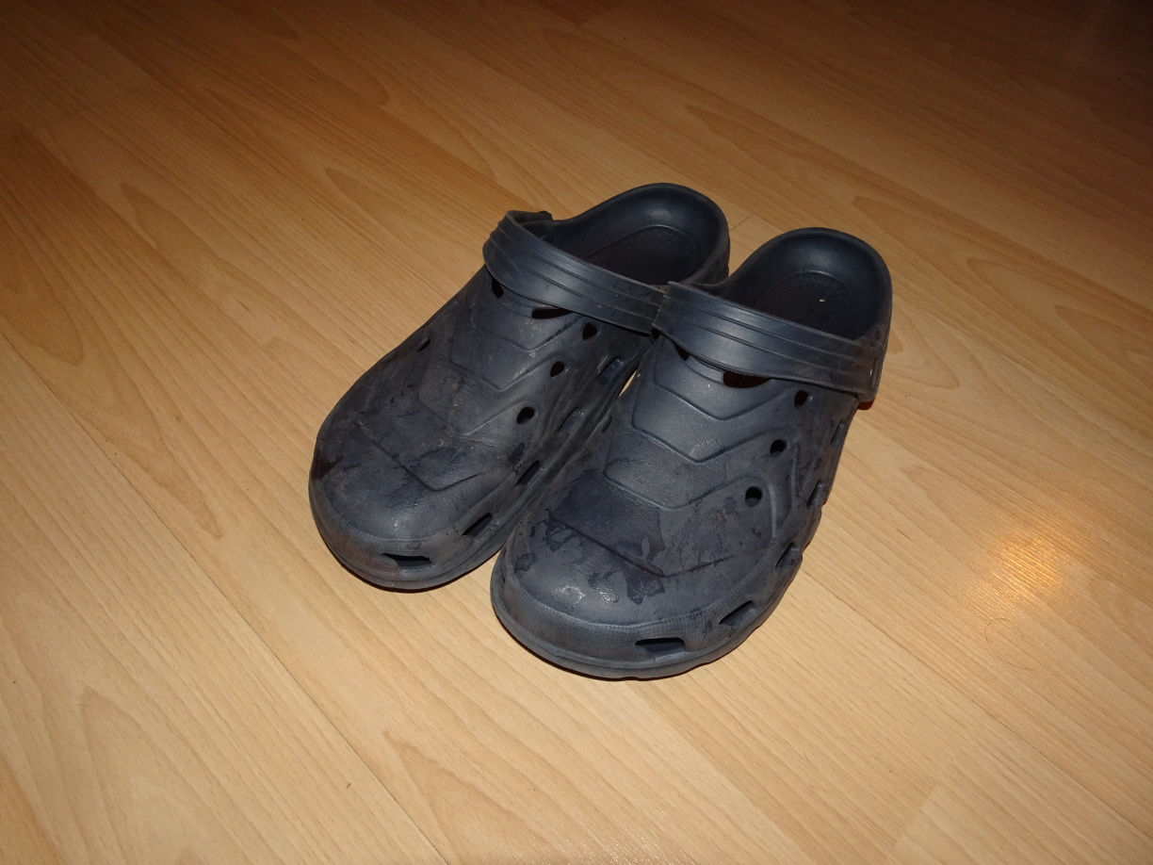

Dětská mikina
